«Визитная карточка» проекта « »

Автор проекта
Фамилия, имя, отчество |  | Вшивцева Дарья Александровна
Город, область |  | Новая Ляля, Свердловская область
Наименование образовательной организации |  | СПК
Описание проекта
Название темы вашего учебного проекта
«Взгляд в будущее»
Краткое содержание проекта
Проект "Взгляд в будущее» направлен на сохранения и профилактику здоровья зрения детей в период пребывания в ДО. Родителям будет предложено вместе с детьми найти способы сохранения зрения, и поделится ими. В игровой деятельности дети познакомятся с такими проблемами как контролировать своё зрение и зачем нужно оно. Это будет способствовать созданию условий в ДО для здоровья сбережения органа зрения, а так же формированию знаний и навыков у детей для сохранения своего зрения и зрения окружающих.
Возраст участников
Старший дошкольный возраст (от 5 до 7 лет)
Приблизительная продолжительность проекта
Планируемые результаты обучения
После завершения проекта учащиеся приобретут знания о профилактике органов зрения.

Целеполагание проекта:
Цель координатора: Создание условий для изучения своего организма, формирование знаний о строении и функции органа зрения, его роли в жизни человека.
- Задачи координатора: Изучить и проанализировать психолого-педагогическую и специальную литературу по проблеме исследования;
- Выявить, имеющиеся у детей знания и расширить их знания о зрении людей;
- Научить детей элементарным способам сохранения и бережного отношения к глазам и всему своему организму;
- Разработать специальные упражнения на сохранение зрения;
- Провести занятие с детьми в группе старшего дошкольного возраста.
Гипотеза координатора: Если сформировать у детей представления о роли зрения в жизни человека, научить ребенка выполнять зрительную гимнастику, специальные упражнения, научить правилам ухода за глазами, то ребенок будет стремиться сохранять и развивать свое зрение.

Основополагающий вопрос |  |  | Способность видеть - это счастье?
Проблемные вопросы учебной темы |  |  | 1. Можно ли улучшить зрение и как?  2. Чего лишится человек потеряв зрение?
План работы над проектом
До начала проекта | В ходе работы над проектом |  |  | После проведения проекта
1) Выбрали тему будущего проекта  2)Изучили методическую литературу по выбранной теме  3)Консультировались с преподавателем  4)Анкетирование детей для выявления их интересов  5)Прогнозирование результатов | 1)Зарегистрировались в Wiki СПК  2)Заполнили таблицу целеполагания проекта  3)Делали краткую аннотацию своему проекту  4)Делали дидактические материалы  5)Создавали стартовую презентацию своего проекта  6)Разрабатывали буклет для родителей  7) Распределили детей на группы по их интересам |  |  | 1)Защита проекта в колледже  2)Обобщение результатов работы  3)Применение проекта на практике  4)Подведение итогов проекта в виде анкетирования
Сведения о проекте
Необходимые начальные знания, умения, навыки
К началу работы над проектом учащиеся должны
Знать:
- Что такое зрение
Уметь:
- Выполнять какую-либо гимнастику для глаз

Иметь навыки:
- работы в команде;
- создания Вики-страниц.

Учебные мероприятия
1 этап: Подготовительный.
В качестве примера!!! Необходимо переработать!!!
Формирование проблемы, целей и задач проекта. Определение творческого названия проекта. Формирование творческих групп. Формы работы с учащимися: предварительное тестирование. Формы работы учащихся: обсуждение плана работы, выбор формы представления результатов по группам. Формы работы учителя: подготовка материалов тестирования, оценивания; подготовка презентации проекта; консультирование учащихся, помощь в подборе возможных источников информации по теме исследований. Итог: Формирование проблемы, целей и задач проекта. Определение творческого названия проекта. Создание творческих групп.
2 этап: Самостоятельная работа в группах. Изучение и исследование учащимися проблемных вопросов. Поиск нужной информации, обзор и знакомство с социальными сервисами сети Интернет. Формы работы учащихся: работа с литературой, обработка и обобщение полученных материалов, изучение приемов работы с выбранными сервисами и технологиями. Формы работы учителя: консультирование учащихся.
3 этап: Подготовка продуктов проектной деятельности
Создание продуктов проекта: докладов, презентаций, вики-статей. Формы работы учащихся: подбор графических объектов, иллюстрирующих результаты деятельности, обработка собранных сведений, уточнение оформления результатов исследований, самооценка работы. Формы работы учителя: консультирование учащихся.
4 этап: Защита полученных результатов и выводов
Презентация и защита продуктов исследования. Формы работы учащихся: представление полученных результатов, ответы на вопросы присутствующих, оценивание работы каждого участника своей группы и работы других групп. Формы работы учителя: оценивание работы группы, подведение итогов.

Материалы для дифференцированного обучения (дидактические материалы)
Для детей с левополушарным стилем мышления | «Черное на белом, белое на черном»  Игра включает 14 двусторонних карточек - семь карточек с черным фоном и белым контурным изображением животного и семь карточек с белым фоном и черным контурным изображением животного. На одной стороне каждой карточки изображено домашнее животное, на другой - дикое. В игру также входят две «сводные» карты - с изображениями домашних и диких животных.  С помощью этих карт можно учить детей узнавать животных по их силуэтам и классифицировать животных по признаку «домашнее - дикое». Можно использовать карточки на занятиях по ознакомлению с окружающим миром, по математике и развитию речи.  Карточки можно использовать как в индивидуальной работе с детьми, так и в групповой, если набор карточек будет у каждого ребенка.  .
Для детей с правополушарным стилем мышления | Придумайте возможное занятие для детей в летнее время.  Продумайте различные направления деятельности 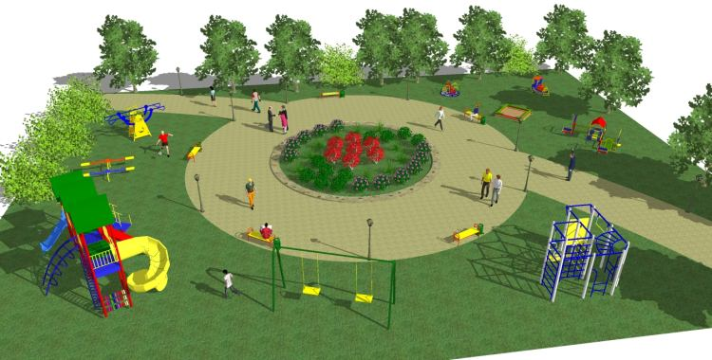
Материалы и ресурсы, необходимые для проекта
Технологии — оборудование (отметьте нужные пункты)
Например, фотоаппарат, лазерный диск, компьютер(ы), принтер, видео-, конференц-оборудование, сканер,
Технологии — программное обеспечение (отметьте нужные пункты)
Например, программы обработки изображений, настольная издательская система, веб-браузер, текстовые редакторы, программы электронной почты, мультимедийные системы, другие справочники на CD-ROM
Материалы на печатной основе | Например, 1.Энциклопедия для детей. Т.11. Математика/Глав.ред.Д.Аксёнова.- М.: Аванта+, 1998.
Другие принадлежности
Интернет-ресурсы | - http://www.krugosvet.ru/enc/nauka_i_tehnika/matematika/TSIFRI_I_SISTEMI_SCHISLENIYA.html Онлайн Энциклопедия Кругосвет  (в качестве примера)
Другие ресурсы | На итоговую мини-конференцию можно пригласить родителей учащихся.

